web app 一分钟适配 iPhone X

明天就要开抢 iPhone X 了，然而面对 iPhone X 这个奇葩的屏幕，你准备好了吗？
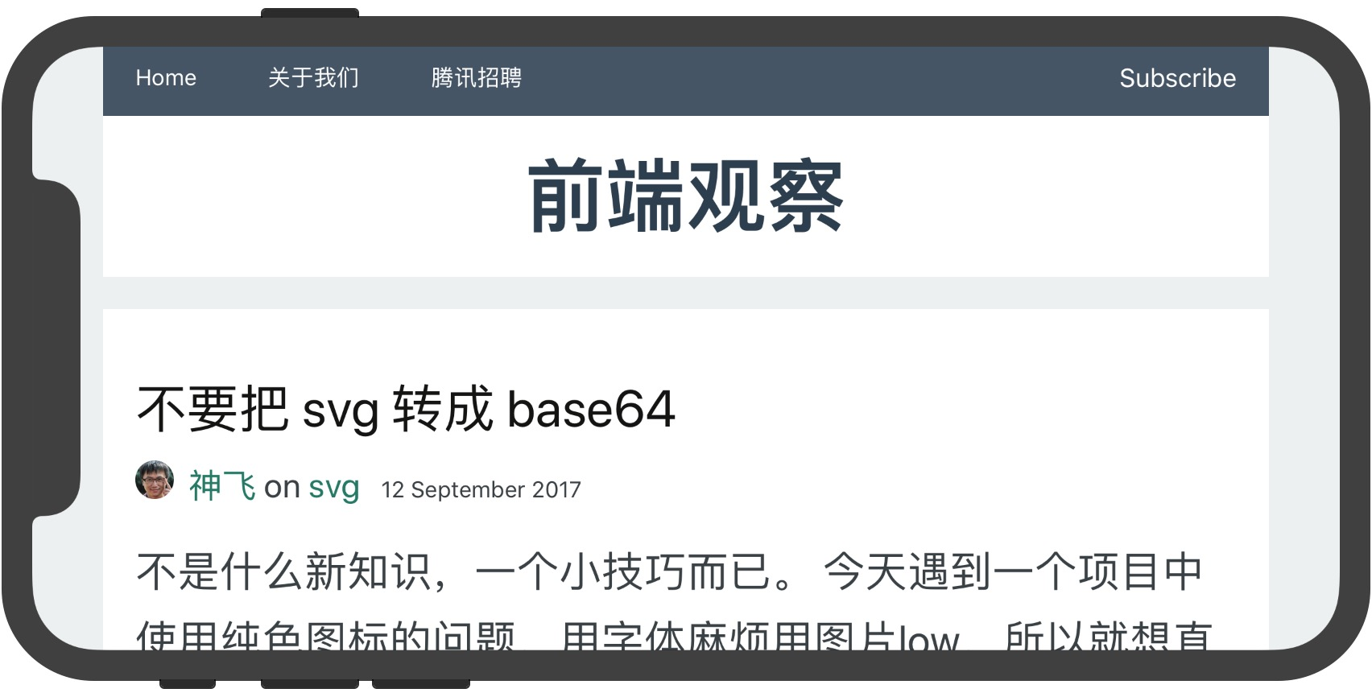

因为 iPhone X 的刘海设计，Web 在 iPhone X 横屏时，可能会有些问题：
- 默认情况，iPhone X 会将页面填充到安全区域(safe area)，就像上面的图一样，一般情况下是没有问题的；
- 但如果是全屏 Web App 就会有问题了，比如背景色和页面的契合程度之类的；
- 有的 iOS app 内置 WKwebview 可能会为了避免一些bug，而采用统一的行为，就 是禁用 iOS 11 自己的 内容区域判断，从而让 H5 默认全屏，如下图：
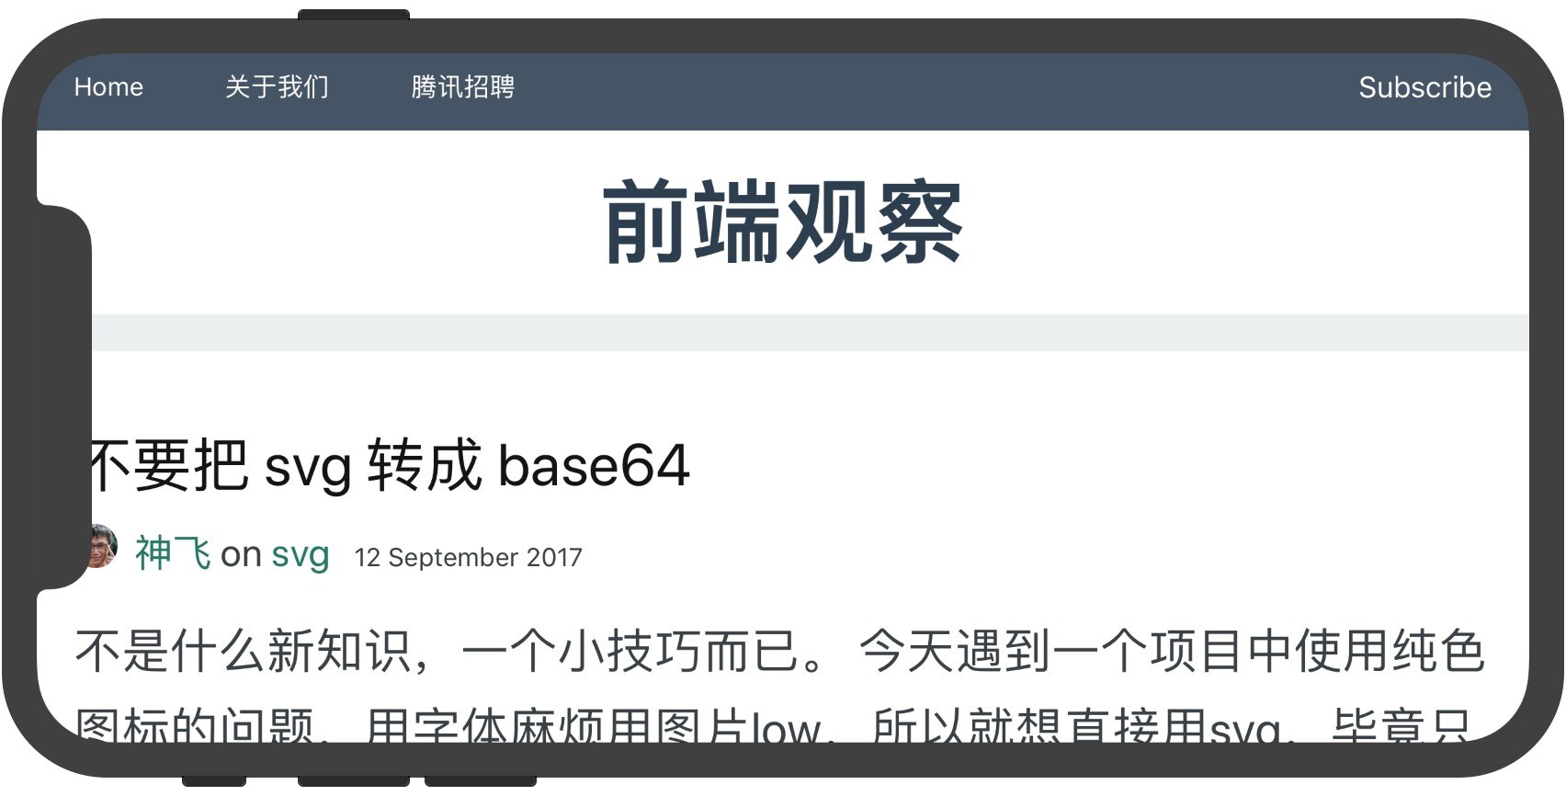

解决方案

1. 默认全屏
<meta name="viewport" content="width=device-width, initial-scale=1.0, viewport-fit=cover"> 在 viewport 的 meta 属性中，添加viewport-fit=cover"即可。

viewport-fit 默认值为 auto/contain，全屏值为cover，是不是感觉很熟悉？嗯，和 background-size 以及 object-fit 一样的。

2. 设置页面边距为安全区域边距
body{
padding:
constant(safe-area-inset-top)
constant(safe-area-inset-right)
constant(safe-area-inset-bottom)
constant(safe-area-inset-left);
}
嗯，constant() 以及 safe-area-inset-top safe-area-inset-right safe-area-inset-bottom safe-area-inset-left 是 iOS 11 webview 新增加的特性，专门用于应对刘海的
当然，这里的padding只是用于匹配iPhone X默认的安全区域的，你可以设置任何值，不过建议要不小于默认的安全区域值。
当前版本，横屏时，各属性的值：
safe-area-inset-top = 0
safe-area-inset-right = 44px
safe-area-inset-bottom = 21px
safe-area-inset-left = 44px
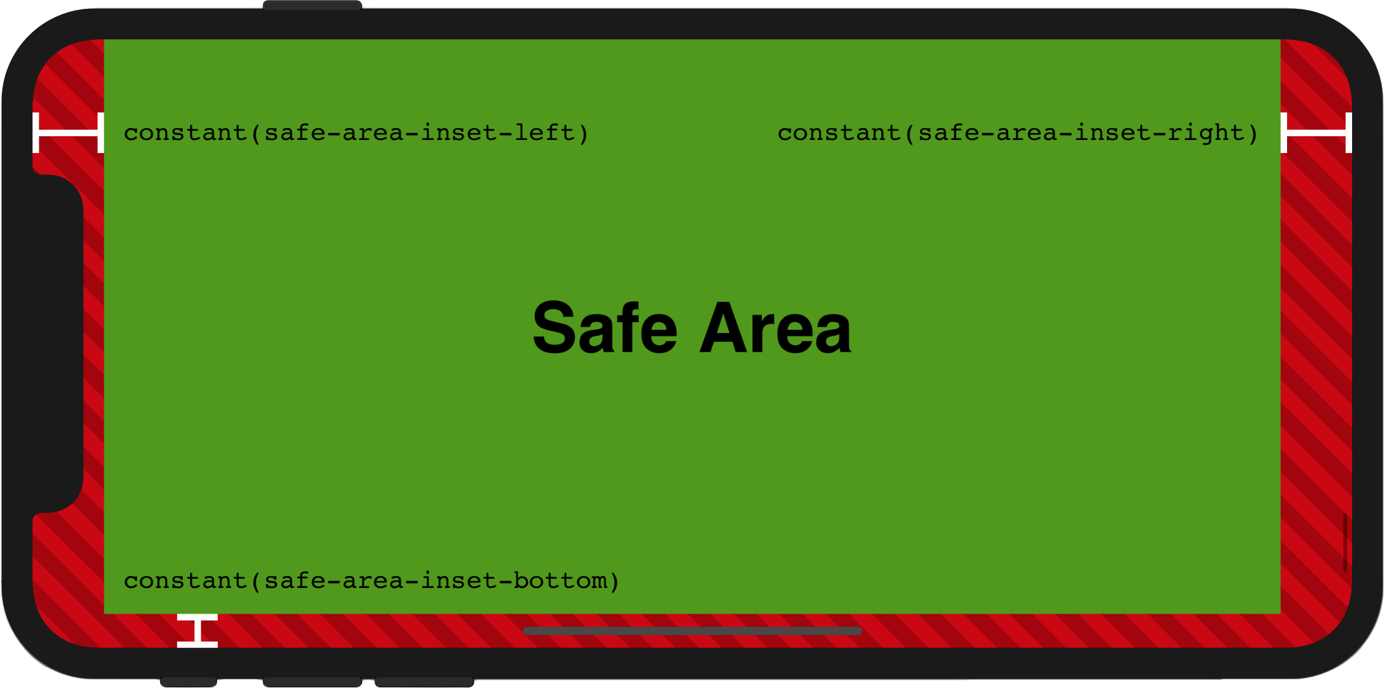

竖屏时各值都是 0，但竖屏时需要特别留意 status-bar(44px) 和 home-indicator(34px)。

